Woord vooraf

Geachte docent

Dit document bevat het verslag van de PE opdracht voor het vak “Datamanipulatie vanuit een programma”. De schetsen van mijn applicatie en de planning om dit voor elkaar te krijgen. Mijn websitekeuze: <https://fantasy.premierleague.com/>

Met vriendelijke groeten,

Dennis Nijs

Inhoudsopgave

Woord vooraf 1

Inhoudsopgave 3

1 Schetsen 5

1.1 Mainwindow 5

1.1.1 Schets 5

1.1.2 Info 5

1.2 TeamWindow 6

1.2.1 Schets 6

1.2.2 Info 6

1.3 KlassementenWindow 7

1.3.1 Schets 7

1.3.2 Info 7

2 Planning 8

2.1 WEEK 1 (6 - 12 december) 8

2.2 WEEK 2 (13 – 19 december) 8

2.3 WEEK 3 (20 – 26 december) 8

2.4 WEEK 4 (27 december – 2 januari) 8

2.5 WEEK 5 (3 januari – 9 januari) 8

2.6 WEEK 6 (10 januari – Deadline: 16 januari 22u15) 8

# Schetsen

## Mainwindow

### Schets

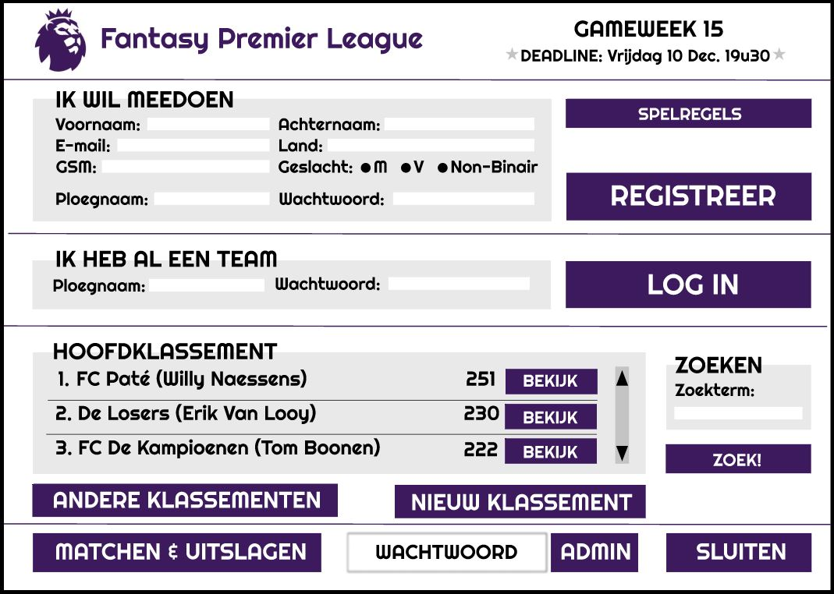

### Info

Wanneer de applicatie start wordt dit scherm geladen, eveneens wordt de database gecheckt om het klassement te vormen. Onder “IK WIL MEEDOEN” kan de gebruiker een nieuw team aanmaken. Bij het drukken op de button “REGISTREER” opent (wanneer er geen errors voorvallen) het TeamWindow. Wanneer een gebruiker al een team heeft moet hij/zij gewoon haar/zijn ploegnaam ingeven. Bij het drukken op de button “LOG IN” opent eveneens het TeamWindow. Ook hier mogen er geen errors voorvallen. In het “HOOFDKLASSEMENT” kan de gebruiker zonder of met team het klassement bekijken. De gebruiker kan met de pijlen naar onder en boven gaan. Ook is er de mogelijk om ieder team apart te bekijken. Dan wordt ook het TeamWindow geladen. Bij “ZOEKEN” geeft de gebruiker een zoekterm in, dit kan een naam zijn van een manager of van een team. Het resultaat wordt getoond in het hoofdklassement. Wanneer er op de buttons “ANDERE KLASSEMENTEN” en “NIEUW KLASSEMENT” getriggerd worden opent het KlassementenWindow. De button “MATCHEN & UITSLAGEN” zorgt ervoor dat het Match&UitslagWindow ge-opent wordt met de uitslagen van de wedstrijden. Enkel de admin (ik in dit geval) kan de scores van de wedstrijden ingeven, waarbij ook de juiste punten verdeeld worden. Om valsspelers tegen te gaan is een wachtwoord verplicht.

## TeamWindow

### Schets

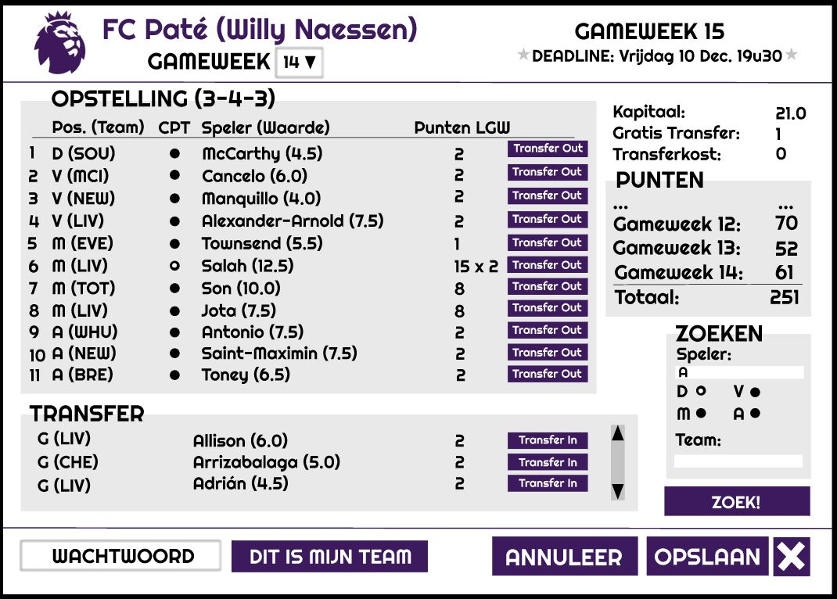

### Info

Er zijn verschillende manieren om bij het TeamWindow te geraken. Vanuit het MainWindow kan de gebruiker alle teams gewoon bekijken. Bij het laden van TeamWindow staan de secties “TRANSFER” & “ZOEKEN” op disabled. Ook zijn de labels “Gratis Transfer” & “Transferkost” niet visable. Een andere mogelijk is dat de gebruiker een nieuw team aanmaakt. Dan staan deze features niet op disable en zijn ze visable. Vanuit de MainWindow kan de gebruiker zijn team bekijken door in te loggen. Ook dan zijn deze features beschikbaar. En als laatste, wanneer de gebruiker linksonder het correcte wachtwoord geeft dat gelinkt is aan het team krijgt hij/zijn toegang tot “TRANSFER” & “ZOEKEN”. Bovenaan zien we de teamnaam (gebruikersnaam) met daaronder de mogelijkheid om per afgewerkte speeldag de scores en van de voetballers in het team te bekijken. Achter elke voetballers staat een button “TRANSFER OUT” om de speler te verkopen uit het team. De gebruiker zoekt met “ZOEKEN” naar een vervanger, er kan gezocht worden naar een ploeg van de voetballer of naar de naam van de voetballer. (D: Doelman, V: Verdediger, M: Middenvelder, A: Aanvaller). De button “ANNULEER” reset de wijzigingen. De wijzigingen zijn definitief wanneer de button “OPSLAAN” getriggerd wordt, er wordt gecontroleerd op eventuele errors. Bijvoorbeeld teveel aanvallers of te weinig aanvallers. Wanneer er geen errors zijn worden de wijzigingen aangebracht in de database. De gebruiker sluit het TeamWindow door de button “X”.

## KlassementenWindow

### Schets

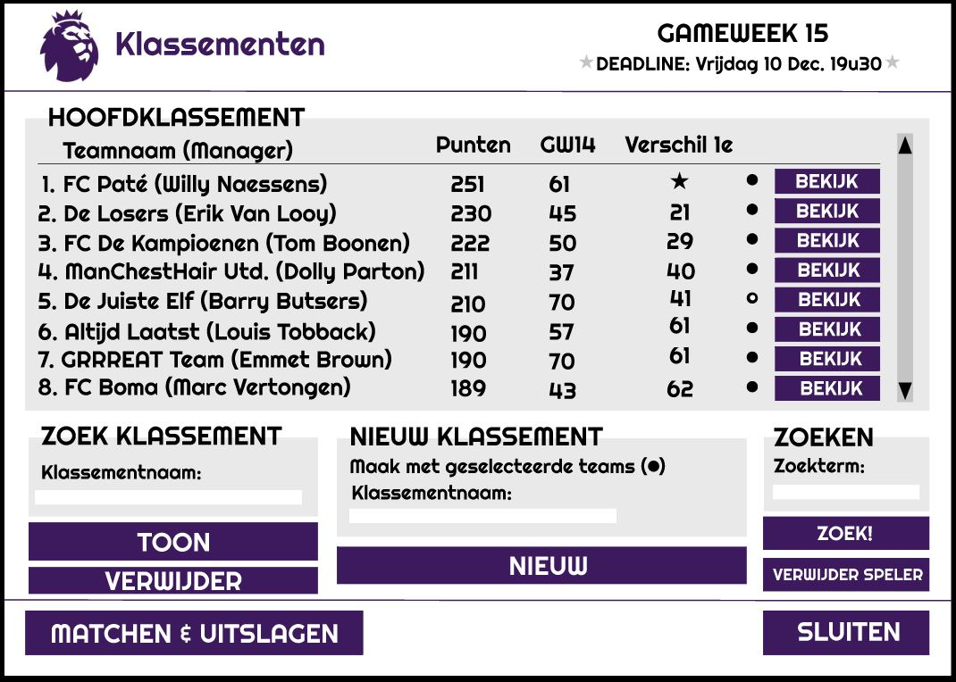

### Info

In deze window zal de gebruiker het hoofdklassement kunnen bekijken, ook is er de mogelijkheid om naar het TeamWindow te gaan van iedere gebruiker. Standaard wordt het hoofdklassement getoond, maar dit kan worden aangepast door de klassementnaam in te geven en op “TOON” te klikken. Wanneer men een klassementnaam ingeeft en op “VERWIJDER” klikt, wordt het klassement verwijderd. Het hoofdklassement kan niet worden verwijderd. Vanuit het hoofdklassement kan men verschillende teams aanduiden (O) om daarmee een nieuw klassement aan te maken. Als er geen errors voorvallen is het geslaagd en wordt het klassement weergegeven. Dezelfde checkbox voor het selecteren van teams kan ook worden gebruikt om spelers te verwijderen. Er moet eerst nog bevestigd worden door op “VERWIJDER SPELER” te klikken. Wanneer men zich bevindt in het hoofdklassement worden alle records verwijderd van het team en moet de gebruiker terug van nul beginnen. Een MessageBox zal dit melden om te voorkomen dat gebruikers spijt hebben van hun beslissing. “Weet u het zeker? Je kan deze actie niet terug draaien en zal van nul moeten beginnen!”.

# Planning

## WEEK 1 (6 - 12 december)

Applicatie windows xaml aanmaken.

## WEEK 2 (13 – 19 december)

Database voetballers aanmaken.

## WEEK 3 (20 – 26 december)

DatabaseOperations aanmaken.

## WEEK 4 (27 december – 2 januari)

Windows.cs aanmaken.

## WEEK 5 (3 januari – 9 januari)

Database uitbreiden, begin testing.

## WEEK 6 (10 januari – Deadline: 16 januari 22u15)

Applicatie verder testen, afwerken en indienen.